长子县漳源幼儿园招聘临聘教师公告

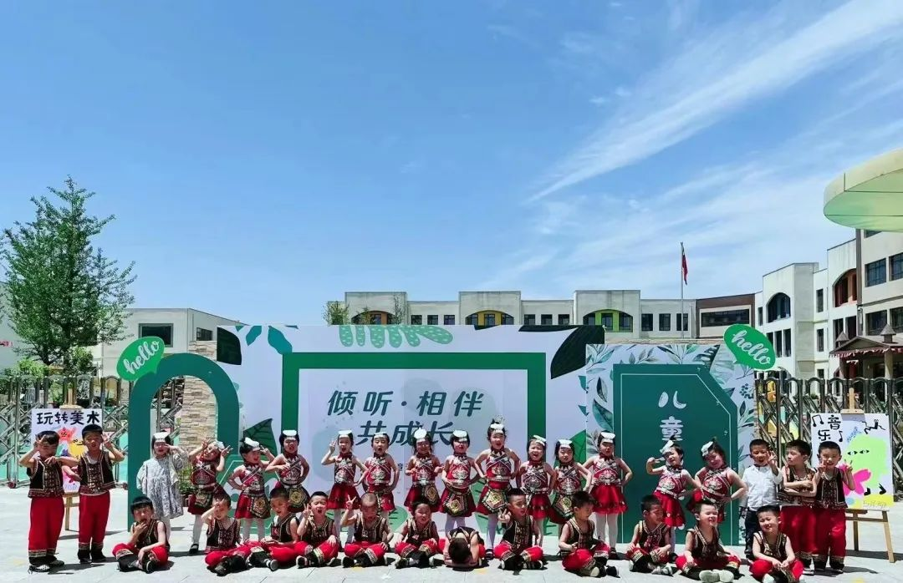

一起幸福生活

       长子县漳源幼儿园于2021年9月开园，位于县城漳源北路，占地面积17428平方米，建筑面积10973.26平方米，是一所高标准的全日制公办幼儿园。现有18个教学班，幼儿729名，教职工103名，专任教师本科学历达85%，专业化、年轻化的教师队伍是漳源幼儿园发展中最坚实的动力和支持。

       为进一步吸引和凝聚优秀人才，优化教育资源配置，加强师资队伍建设，按照“公平、平等、竞争、择优”的原则，决定面向社会公开招聘临聘教师，现将有关事项公告如下：

岗位数量

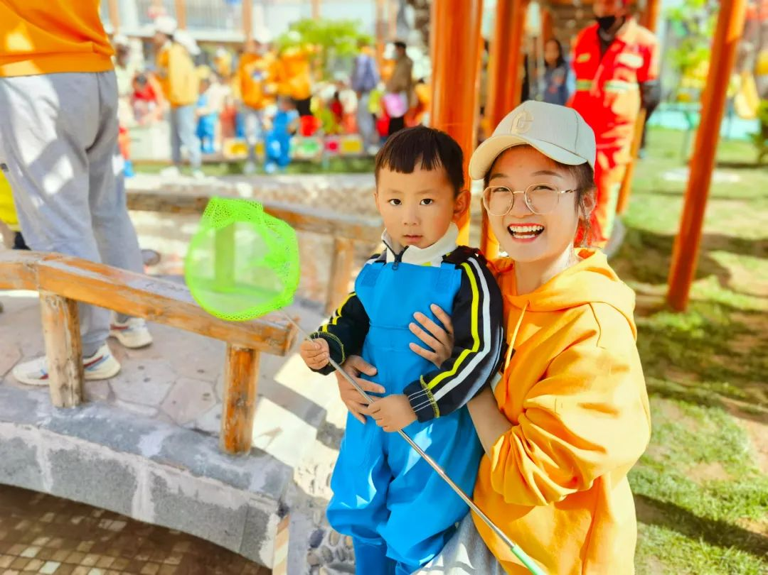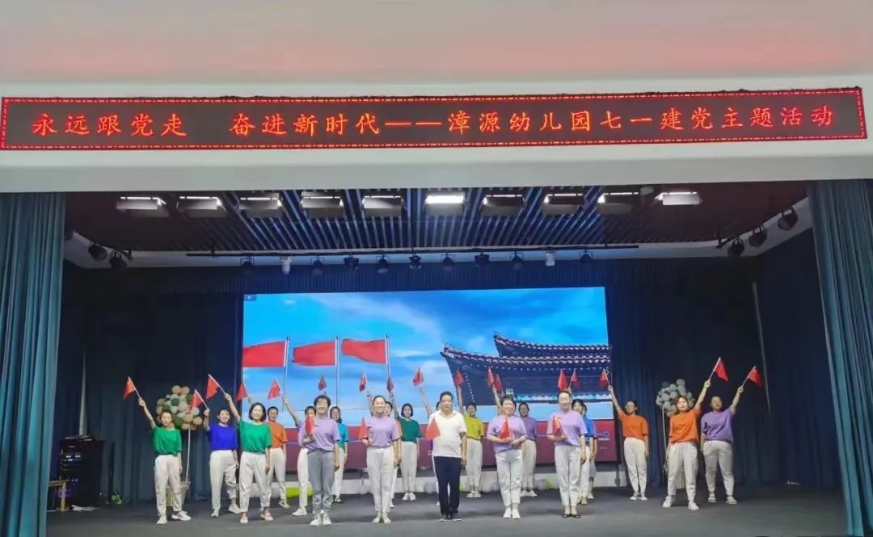

专任教师：8名

保育教师：5名

后勤人员：3名

招聘岗位

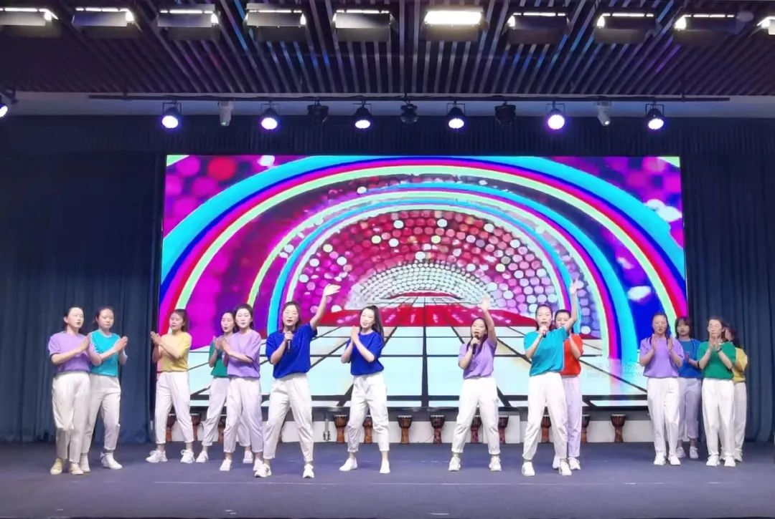

专任教师——岗位要求：

1.年龄35周岁以下，教育教学相关专业，专科及以上；

2.持有教师资格证、普通话证、健康证；

3.具有国家教育行政部门认可的普通高等教育学历；

4.有5年及以上幼儿园教育教学工作经验优先；

5.学前教育专业优先；

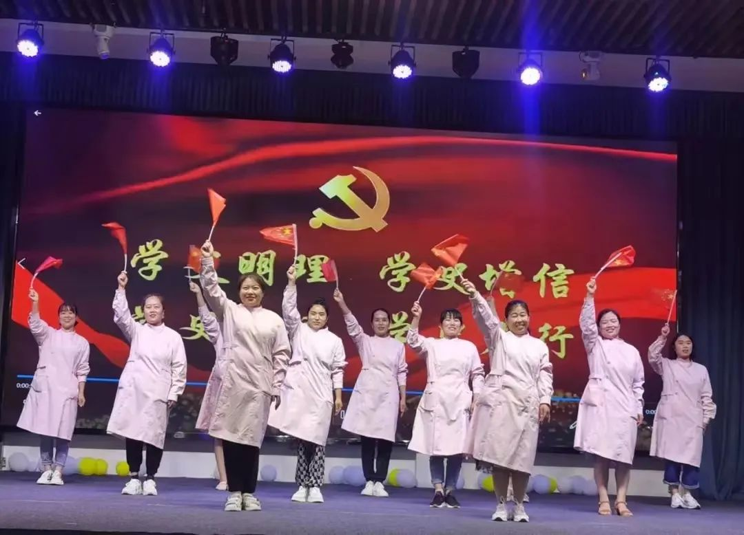

保育教师——岗位要求：

1.年龄40周岁以下，高中及以上学历，专业不限；  
2.持有保育员证或有保育相关工作经验优先 ；  
3.持有健康证；  
4.为人踏实，爱岗敬业，具有良好的沟通能力和有较强的履行岗位职责所需的专业知识与技能。

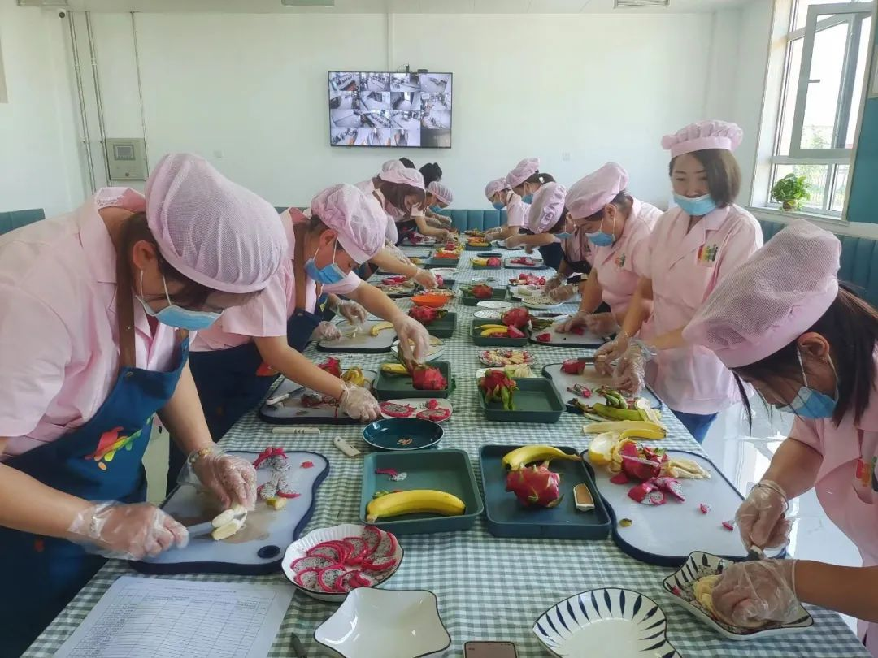

后勤人员——岗位要求：

1.年龄40周岁以下，高中及以上学历，专业不限；  
2.相关工作经验优先 ；  
3.持有健康证；  
4.为人踏实，爱岗敬业，具有良好的沟通能力和有较强的履行岗位职责所需的专业知识与技能。

应聘条件

岗位基本应聘条件：  
       1.具有中华人民共和国国籍；  
       2.遵守我国宪法和法律；  
       3.具有良好的品行和职业道德；  
       4.具备岗位所需的专业和技能条件；  
       5.具备适应岗位要求的身体条件；  
       6.符合本公告及所规定的条件。  
      ■ 凡有下列情况之一者，不得报名：  
  1.受党纪、政纪处分以及正在接受有关部门审查尚未做出结论的人员；  
  2.因涉嫌违法违纪正在接受审计、纪律审查，或者涉嫌犯罪的；

   3.被依法列为失信联合惩戒对象的；

   4.法律法规规定不宜聘用的其他情形。

报名方式

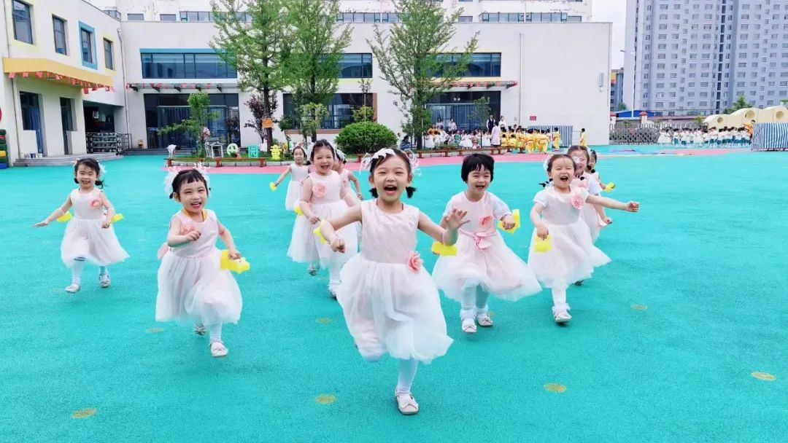

报名须知：

1.扫码下载并填写《长子县漳源幼儿园教职工应聘报名表》；

2.有意者请提前将应聘报名表填写，面试时带上即可。

3.面试时请携带身份证、毕业证、教师资格证岗位专业技能证、无犯罪记录证明等材料的原件及复印件。

4.面试专任教师岗位的请准备一节活动及个人才艺，其他岗位人员准备简短的自我介绍。

5.参加面试人员请佩戴口罩入园。

面试时间：

  2023年6月18日下午15：30—18：30

    联系人：李老师：13734238176 侯老师：18635550310



《长子县漳源幼儿园教职工应聘报名表》

长子县漳源幼儿园

2023年6月14日